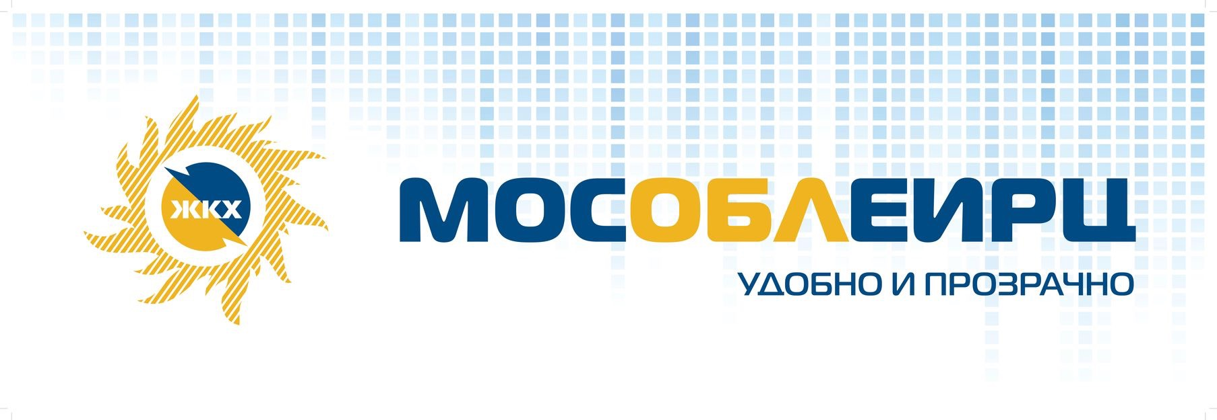

О перерасчете платы за отопление для абонентов, проживающих в Балашихе на улице Демин Луг 6/5

По поручению управляющей организации ООО «УК Сервис 24» произведен перерасчет платы за отопление за 2020 год для абонентов, проживающих по адресу: г. Балашиха, ул. Демин Луг 6/5.
Перерасчет отразится в квитанциях за апрель 2021 года. Помимо текущих начислений, в столбце «перерасчеты» платежных документов за этот период будет указана сумма доначисления.
При возникновении вопросов по порядку перерасчетов за отопление можно обратиться в контактный центр МосОблЕИРЦ по телефонам 8 (496) 245-15-99, 8 (499) 444-01-00.
При возникновении вопросов, связанных с качеством услуги «отопление», необходимо обратиться к поставщику услуги – управляющей или ресурсоснабжающей организации:
- ООО «Теплосервис-М» Московская область, г. Балашиха, ш. Энтузиастов, 18-й км М-7 «Волга», вл. 11 8(495)780-62-53 msuts@mail.ru.

Служба корпоративных коммуникаций

